Τάξη: Ε’ ΤΕΣΤ ΣΤΑ ΜΑΘΗΜΑΤΙΚΑ 3/2/14

Ονοματεπώνυμο:______________________________________________________________________________________________

1. Αντιστοιχίζω τους δεκαδικούς αριθμούς με τα κλάσματα :
0,37 • • $\frac{614}{100}$
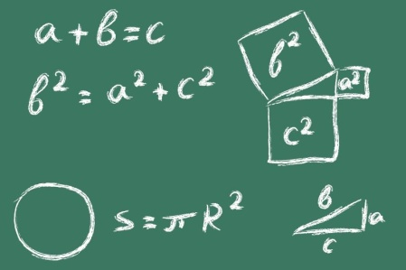
8,4 • • $\frac{809}{100}$
0,898 • • $\frac{37}{100}$
6,14 • • $\frac{84}{10}$
8,09 • • $\frac{898}{1000}$

2. Βάζω στη σειρά τα παρακάτω κλάσματα από το μικρότερο στο μεγαλύτερο :
$\frac{1}{3}$ $\frac{1}{13}$ $\frac{1}{6}$ $\frac{1}{10}$ $\frac{1}{21}$ $\frac{1}{2}$ $\frac{1}{16}$

$\frac{1}{}$ < $\frac{1}{}$ < $\frac{1}{}$ < $\frac{1}{}$ < $\frac{1}{}$ < $\frac{1}{}$ < $\frac{1}{}$

3. Ο Σταύρος πήγε στο Γυμνάσιο και ήρθε η ώρα να πάρει τους βαθμούς του Α’ τριμήνου. Οι βαθμοί του φαίνονται στον παρακάτω πίνακα. Ποιος είναι ο Μέσος Όρος ;
ΝΕΑ ΕΛΛΗΝΙΚΑ | ΜΑΘΗΜΑΤΙΚΑ | ΦΥΣΙΚΗ | ΧΗΜΕΙΑ | ΑΡΧΑΙΑ ΕΛΛΗΝΙΚΑ | ΦΥΣΙΚΗ ΑΓΩΓΗ | ΑΓΓΛΙΚΑ
17 | 18 | 16 | 15 | 16 | 20 | 17
ΒΙΟΛΟΓΙΑ | ΙΣΤΟΡΙΑ | ΘΡΗΣΚΕΥΤΙΚΑ | ΤΕΧΝΟΛΟΓΙΑ | ΑΓΩΓΗ ΥΓΕΙΑΣ | ΑΡΧΕΣ ΟΙΚΟΝΟΜΙΑΣ | ΕΦΑΡΜΟΓΕΣ Η/Υ
14 | 16 | 18 | 19 | 19 | 15 | 18

Μ.Ο. Α` ΤΡΙΜΗΝΟΥ : …………………………………

4. Το ήξερες ότι τα $\frac{7}{10}$ του ανθρώπινου σώματος είναι νερό ;
α) Αν λοιπόν ένας άνθρωπος ζυγίζει 85 κιλά, πόσα από αυτά τα κιλά είναι νερό;
β) Να υπολογίσεις το βάρος του νερού στο δικό σου σώμα .

Απάντηση :…………………………………………………………………………………………………………………………….

5. Η Σοφία αποταμιεύει χρήματα σε έναν κουμπαρά. Αν τα $\frac{6}{10}$ των χρημάτων του κουμπαρά της είναι 246 € , μπορεί με όλα της τα χρήματα να αγοράσει ένα φορητό υπολογιστή που στοιχίζει 400 € ;

Απάντηση :………………………………………………………………………………………………………………………………

